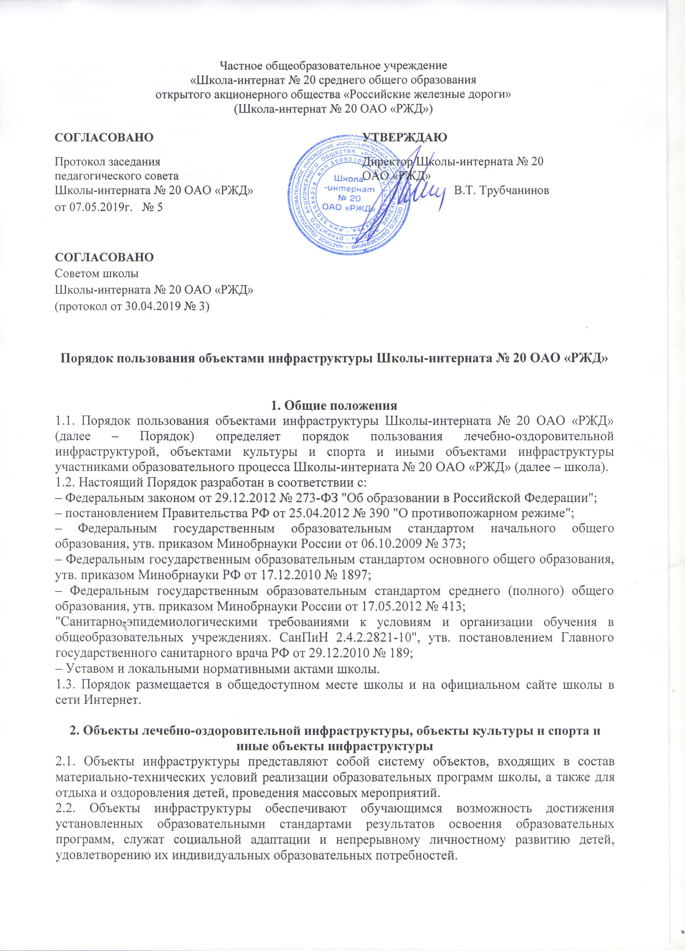
Частное общеобразовательное учреждение
«Школа-интернат № 20 среднего общего образования
открытого акционерного общества «Российские железные дороги»
(Школа-интернат № 20 ОАО «РЖД»)

СОГЛАСОВАНО |  |  | УТВЕРЖДАЮ
Протокол заседания педагогического совета |  |  | Директор Школы-интерната № 20 ОАО «РЖД»
Школы-интерната № 20 ОАО «РЖД» |  |  | В.Т. Трубчанинов
от 07.05.2019г. № 5

СОГЛАСОВАНО
Советом школы
Школы-интерната № 20 ОАО «РЖД»
(протокол от 30.04.2019 № 3)

Порядок пользования объектами инфраструктуры Школы-интерната № 20 ОАО «РЖД»

1. Общие положения
1.1. Порядок пользования объектами инфраструктуры Школы-интерната № 20 ОАО «РЖД» (далее – Порядок) определяет порядок пользования лечебно-оздоровительной инфраструктурой, объектами культуры и спорта и иными объектами инфраструктуры участниками образовательного процесса Школы-интерната № 20 ОАО «РЖД» (далее – школа).
1.2. Настоящий Порядок разработан в соответствии с:
– Федеральным законом от 29.12.2012 № 273-ФЗ "Об образовании в Российской Федерации";
– постановлением Правительства РФ от 25.04.2012 № 390 "О противопожарном режиме";
– Федеральным государственным образовательным стандартом начального общего образования, утв. приказом Минобрнауки России от 06.10.2009 № 373;
– Федеральным государственным образовательным стандартом основного общего образования, утв. приказом Минобрнауки РФ от 17.12.2010 № 1897;
– Федеральным государственным образовательным стандартом среднего (полного) общего образования, утв. приказом Минобрнауки России от 17.05.2012 № 413;
"Санитарно-эпидемиологическими требованиями к условиям и организации обучения в общеобразовательных учреждениях. СанПиН 2.4.2.2821-10", утв. постановлением Главного государственного санитарного врача РФ от 29.12.2010 № 189;
– Уставом и локальными нормативными актами школы.
1.3. Порядок размещается в общедоступном месте школы и на официальном сайте школы в сети Интернет.

2. Объекты лечебно-оздоровительной инфраструктуры, объекты культуры и спорта и иные объекты инфраструктуры
2.1. Объекты инфраструктуры представляют собой систему объектов, входящих в состав материально-технических условий реализации образовательных программ школы, а также для отдыха и оздоровления детей, проведения массовых мероприятий.
2.2. Объекты инфраструктуры обеспечивают обучающимся возможность достижения установленных образовательными стандартами результатов освоения образовательных программ, служат социальной адаптации и непрерывному личностному развитию детей, удовлетворению их индивидуальных образовательных потребностей.
2.3. Школа обеспечивает возможность для беспрепятственного доступа обучающихся с ограниченными возможностями здоровья и детей-инвалидов к объектам своей инфраструктуры.
2.4. К лечебно-оздоровительной инфраструктуре школы относятся:
– медицинский кабинет и оборудование в нем,
– процедурный кабинет и оборудование в нем;
– спелеопещера;
– фитобар;
2.5. К объектам учебной, учебно-исследовательской, проектной деятельности относятся:
– учебные кабинеты;
– учебные лаборатории;
– учебная мастерская;
–пришкольный участок.
2.6. К объектам культуры школы относятся:
– информационно-библиотечный центр;
– актовый зал;
– хореографический зал;
– конференц-зал;
– творческая галерея.
2.7. К объектам спорта школы относятся:
– большой и малый спортивные залы;
– спортивные площадки (баскетбольная, хоккейная);
– футбольное поле;
– тренажерный зал;
– шахматная комната;
– лыжная база.
2.8. К объектам проживания и отдыха относятся:
– спальные комнаты;
– холлы спального корпуса;
– игровые комнаты спального корпуса.
2.9. Для осуществления образовательной деятельности, отдыха и оздоровления детей школа может использовать ресурсы иных организаций, осуществляющих образовательную деятельность, в т. ч. на основании договоров о сетевой форме реализации образовательных программ.
2.10. Объекты культуры и спорта, указанные в пп. 2.6, 2.7 Порядка, используются для проведения мероприятий, предусмотренных учебным планом, реализации дополнительных общеобразовательных программ, проведения внутриклассных, общешкольных и межшкольных мероприятий, мероприятий муниципального, регионального, федерального и международного значения.

3. Порядок использования объектов инфраструктуры
3.1. Порядок пользования отдельными объектами инфраструктуры школы определяется соответствующими локальными нормативными правовыми актами.
3.2. Время пользования объектами инфраструктуры школы определяется режимом работы школы, режимом работы указанных объектов, расписанием занятий в школе.
3.3. Пользование объектом лечебно-оздоровительной инфраструктуры осуществляется в присутствии медицинского работника, объектом культуры и спорта и иными объектами инфраструктуры школы – воспитателя класса и (или) иного ответственного лица.
3.4. При пользовании отдельными объектами инфраструктуры (лечебно-оздоровительной инфраструктурой, объектами спорта) администрацией школы могут устанавливаться требования к одежде и обуви участников образовательного процесса.
3.5. Участники образовательного процесса не допускаются к пользованию объектами инфраструктуры:
– без прохождения инструктажей по технике безопасности;
– при проведении на объектах инфраструктуры строительных, монтажных, ремонтных работ, санитарно-гигиенических мероприятий;
– при проведении контроля технического состояния сооружений, инвентаря и оборудования на соответствие требованиям безопасности;
– при неблагоприятных погодных условиях (для отдельных спортивных сооружений);
– при обнаружении повреждений сооружений, оборудования, инвентаря до их устранения;
– при недостаточной освещенности объекта и (или) нарушении воздушно-теплового режима;
– без сопровождения лиц, указанных в п.3.3 Порядка.

4. Права, обязанности и ответственность участников образовательного процесса при пользовании объектов инфраструктуры школы
4.1. Участники образовательного процесса имеют право бесплатно посещать объекты инфраструктуры школы в соответствии с расписанием занятий и планами школы.
4.2. Участники образовательного процесса, пользующиеся объектами инфраструктуры школы, имеют право:
– проводить фото-, видеосъемку, аудиозапись в случае, если это не противоречит положениям иных локальных нормативных актов школы, а также не нарушает права других участников образовательного процесса;
– пользоваться телефоном, если это не противоречит положениям иных локальных нормативных актов школы, не нарушает права других участников образовательного процесса;
– приносить с собой предметы в целях организации своей деятельности в соответствии с целями пользования указанных объектов, если такие предметы не мешают организации и проведению лечебно-оздоровительной, культурной и спортивной работы, не нарушают права других участников образовательного процесса;
– приносить и использовать медицинские изделия, лекарственные средства, необходимые для обеспечения жизнедеятельности по состоянию здоровья, а также необходимые специальные средства обучения.
4.3. Участники образовательного процесса, пользующиеся объектами инфраструктуры школы, обязаны:
– соблюдать требования техники безопасности, положения локальных нормативных актов школы, настоящего Порядка;
– поддерживать чистоту и порядок на объектах;
– бережно относиться к сооружениям и оборудованию школы;
– выполнять требования лиц, ответственных за организацию и проведение лечебно-оздоровительной, культурной и спортивной работы;
– при получении информации об эвакуации действовать согласно указаниям ответственных лиц, соблюдая спокойствие и не создавая паники.
4.4. Лица, ответственные за организацию и проведение лечебно-оздоровительной, культурной и спортивной работы, имеют право:
– предупреждать о недопустимости нарушения порядка пользования объектом лечебно-оздоровительной инфраструктуры, объектом культуры и спорта и иными объектами инфраструктуры школы;
– ставить в известность администрацию школы о нарушении участниками образовательного процесса настоящего Порядка;
– эвакуировать участников образовательного процесса в случае возникновения угрозы их жизни и здоровью;
– обращаться в администрацию школы о необходимости ремонта или приобретения нового оборудования и инвентаря в целях организации и проведения лечебно-оздоровительной, культурной и спортивной работы с участниками образовательного процесса, а также о содействии в организации и проведении такой работы.
4.5. Лица, ответственные за организацию и проведение лечебно-оздоровительной, культурной и спортивной работы обязаны:
– обеспечивать организацию образовательной деятельности, лечение и профилактику заболеваний, организацию отдыха участников образовательного процесса, осуществление лечебно-оздоровительной и спортивной работы, физическое и психологическое развитие участников образовательного процесса;
– проверять исправность используемого оборудования и инвентаря;
– проводить с участниками образовательного процесса инструктажи по технике безопасности, знакомить их с настоящими правилами, правилами поведения на конкретных объектах;
– сообщать администрации школы о повреждениях используемого оборудования и инвентаря;
– при нахождении объекта лечебно-оздоровительной инфраструктуры, объекта культуры и спорта и иных объектов инфраструктуры школы на открытом воздухе использовать его при погодных условиях, соответствующих санитарно-гигиеническим нормам.
4.6. Участникам образовательного процесса запрещается:
4.6.1. Проносить с собой (без письменного разрешения администрации школы):
– громоздкие предметы, длина, ширина и высота которых превышает 150 см, длинномерные предметы, длина которых свыше 220 см.;
– огнестрельное оружие, колющие предметы без чехлов (упаковки);
– легковоспламеняющиеся, взрывчатые, отравляющие, ядовитые вещества и предметы, в т. ч. газовые баллончики;
– велосипеды и иные транспортные средства, кроме детских и инвалидных колясок;
– животных и птиц.
4.6.2. Во время пользования объектом лечебно-оздоровительной инфраструктуры, объектом культуры и спорта и иными объектами инфраструктуры школы запрещается:
– использовать оборудование и инвентарь не по назначению, осуществлять его демонтаж, наносить повреждения, выносить его с объекта инфраструктуры без разрешения ответственного работника;
– проносить и распивать пиво и напитки, изготавливаемые на его основе, алкогольную и спиртосодержащую продукцию, потреблять наркотические средства и (или) психотропные вещества, появляться в состоянии опьянения;
– курить;
– создавать ситуации, мешающие организации и проведению лечебно-оздоровительной, культурной и спортивной работы;
– наносить надписи и расклеивать без письменного разрешения администрации школы объявления, плакаты и другую продукцию информационного или рекламного содержания;
– использовать инфраструктуры школы для занятий предпринимательской и иной деятельностью без письменного разрешения администрации школы;
– прослушивать аудиозаписи или аудиотрансляции без наушников;
– засорять и загрязнять сооружения и оборудование школы;
– препятствовать выполнению служебных обязанностей ответственными лицами;
– самовольно проникать в служебные и производственные помещения и на огражденную территорию объектов инфраструктуры школы;
– находиться на территории и в помещениях объектов инфраструктуры школы без разрешения ответственных лиц;
– проводить на объекты лиц, не являющихся участниками образовательного процесса школы, без письменного разрешения администрации.
4.7. С целью предупреждения несчастных случаев и противоправных действий на территории и в помещениях объектов инфраструктуры школы может осуществляться видеонаблюдение с видеозаписью.
4.8. Участники образовательного процесса, нарушившие настоящий Порядок, могут быть удалены с объекта инфраструктуры, а также привлечены к дисциплинарной ответственности в соответствии с локальными нормативными актами школы.
4.9. Участники образовательного процесса, причинившие ущерб инфраструктуре школы, несут ответственность в случаях и порядке, предусмотренных действующим законодательством.

